Проектная работа
«Елочка топотушка»

Мегион 2019

Содержание
1. Выбор и обоснование проекта………………………………………..1
2.Определение конкретной задачи и её формулировка………………1
3.Историческая справка…………………………………………………3-4
4.Банк идей ………………………………………………………………4-5
5.Схема обдумывания……………………………………………………..5
6. Требования, предъявляемые к изделию ………………………………...6
7. Инструменты и оборудование …………………………………………6
8. Технологическая карта………………………………………………….6-7
- Правила гигиены и безопасности труда ………………………………7
- Экологическое обоснование …………………………………………..7
11. Экономический расчёт…………………………………………………..7-8
12. Контроль качества………………………………………………………8
13. Самооценка………………………………………………………………8
14. Реклама…………………………………………………………………..8
15. Заключение………………………………………………………………8
16. Литература……………………………………………………………….8
17.Приложение……………………………………………………………..9-13

Выбор и обоснование проекта
Встреча Нового года – это пора таинственная, волнующая, всегда радостная.
Новый год не за горами и в наших силах сделать новогоднее оформление дома, создав для всех атмосферу праздника. Атмосферу праздника создает то, что нас окружает: какие-то символы, атрибуты, определенные мелочи, без которых праздник не праздник.
Мы решили, что сами можем сделать новогоднее украшение для дома.
Цель проекта:
Создание оригинальной новогодней ёлочки своими руками.
Задачи:
1. Продумать конструкцию и оформление новогоднего украшения.
2. Проявить свои творческие способности.
3. Изготовить новогоднее украшение согласно выбранной идеи.
4. Изучить историю новогодней ёлки
Историческая справка
Вообще традиция украшать елку очень древняя, свыше 2000 лет. Раньше люди считали, что все деревья наделены добрыми силами, что в них живут добрые духи. Люди старались задобрить этих духов, развешивая на деревьях угощения и подарки. Вечнозеленая ель занимала среди всех деревьев особое место: она была священным центром, "мировым древом", символизирующим саму жизнь и новое возрождение из темноты и мрака. Раньше вместо игрушек вешали на деревья плоды разных деревьев, например: яблоки-символ плодородия, орехи - непостижимость божественного промысла, яйца - символ развивающейся жизни, гармонии и полного благополучия.
Существует много легенд о Рождественской елке, связанных с духом или местом, где обитал дух, а также — с легендами о Древе Жизни и Древе познания Добра и Зла.
Героем наиболее популярной легенды стал предводитель немецкой Реформации Мартин Лютер. Однажды в сочельник он шел домой через лес. Вечер был ясный и звездный. Когда он пришел домой, то поставил елку для своей семьи и прикрепил много свечей к ее густым веткам. Огоньки на ней были похожи на звезды на небе.
Существует легенда о том, почему мы украшаем елки блестящей серебряной мишурой.
Давным-давно жила-была добрая бедная женщина, у которой было много детей. Вечером перед Рождеством она нарядила елку, но у нее было очень мало украшений. Ночью на елке побывали пауки, и переползая с ветки на ветку, оставили на ее ветвях паутину. В награду за доброту женщины младенец Христос благословил дерево, и паутина превратилась в сверкающее серебро.
Существует версия, что Деда Мороза первыми придумали гунны: у них был бог Йерлу, который в самый первый день года приходил на землю. В этот день полагалось ставить в домах елки, поскольку у гуннов ель считалась священным деревом. Получается, таким образом, что этой традиции уже 5 тысяч лет. Гунны и принесли ее в Европу. Затем они были разгромлены и остались только в Баварии, где и жили до XVI века, ни с кем не смешиваясь. Именно из Баварии новогодняя елка "пришла" во все европейские страны.
Первые наряженные елки появились на территории современной Франции в Эльзасе; как утверждают историки, это произошло в 1605 году. Летопись свидетельствует: "На Рождество здесь устанавливают в домах елки, а на их ветви навешивают розы из цветной бумаги, яблоки, печенье, кусочки сахара и мишуру". Постепенно эта традиция распространилась по всей Германии, а затем - и по всей Европе. Тем не менее, елки появлялись сначала только в домах богатых дворян и купцов. Разнообразными игрушками украшались в средневековой Германии не только елки, но и сосны, ветки вишневых деревьев и буков. Повсеместно устанавливать в домах рождественские елки стали относительно недавно - в 19 веке. Именно тогда вечнозеленые, пышные красавицы стали регулярно устанавливаться в королевских и царских дворцах Франции, Германии, Англии, Норвегии, Дании и России. Достоянием же простого люда елка стала лишь во второй половине 19 века.
В России Новый год стали отмечать по указу Петра Великого с 1 января 1700 года. До этого отмечали начало нового года 1 сентября. В указе Петра I говорилось: "По знатным и проезжим улицам у ворот и домов учинить некоторые украшения из древ и ветвей сосновых, еловых и можжевеловых, чинить стрельбу из небольших пушек и ружей, пускать ракеты и зажигать огни. А людям скудными каждому хотя бы по древу или ветке на вороты поставить". Этот праздник с елкой (хотя при Петре Великом елку не украшали, а украшали лапы, веточки), украшениями и карнавалами очень полюбился русскому народу.
В 30-е годы XIX века елки ставились на праздник только в домах петербургских немцев. Публично в столице елки ставились только в 1852 году. К концу XIX века елки стали главным украшением и городских, и деревенских домов, и в XX веке стали неотделимы от зимних праздников. Но в 1916 году рождественские елки на русской земле оказались в опале. Как во время Отечественной войны дворянство отказалось от языка Наполеона, так в империалистическую Священный синод призвал патриотов не ставить в домах колючие деревца, потому что они пришли к нам из немецких традиций.
В 1918 году на елку ополчилась советская власть - но уже как на буржуазный предрассудок. Елка оставалась запрещенной вплоть до 1935 года, когда появилась идея: праздновать не Рождество, а Новый год. Вифлеемская звезда стала красной пятиконечной, и под нарядными елками страна по указу Сталина вместе с Дедом Морозом встретила 1935 год от Рождества Христова. Но 1 января стал нерабочим днем только в 1949 году.
Банк идей
1) ёлка из атласных лент 2) вязаная ёлка
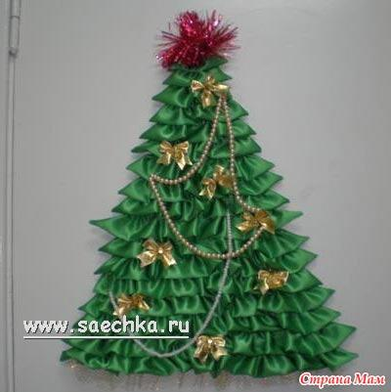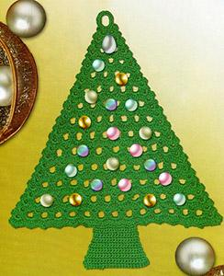
3) ёлка в технике «квиллинг» 4) ёлочка топотушка
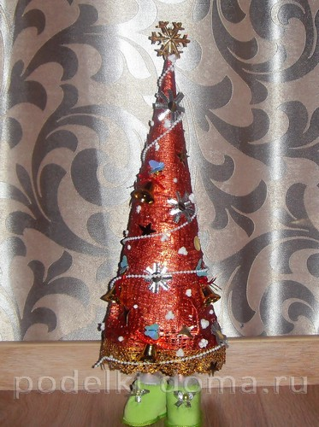
Варианты | Наличие инструментов | Материалы | Умения и навыки | Возможность украшения интерьера
1) | + | - | + | +
2) | + | - | - | +
3) | - | + | - | +
4) | + | + | + | +

Схема обдумывания

Исходя из результатов оценки, наиболее оптимальным является вариант 4.

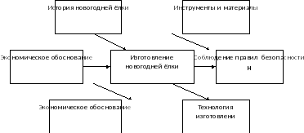

Требования, предъявляемые к изделию
Какие требования предъявляем к своему будущему изделию?
Изделие должно быть:
- красивым и оригинальным;
- качественно и аккуратно выполненным;
- возникшие дефекты должны быть устранены в процессе работы;
- недорогим, но качественно изготовленным.
Инструменты и оборудование
Для выполнения ёлочки потребуются следующие материалы, инструменты и приспособления:
1. Лист картона А4
2. Креповая бумага зелёного цвета
3. Клеевой пистолет
4.Стержни клея для пистолета
5. Ножницы
6. Тесемочка
7. Мишура
8. Елочная игрушка
9.Фетр
10.Две капсулы из киндер сюрприза.
11.Две палочки для суши.
12.Шерстяная нить.
Технологическая карта
№ | Последовательность выполнения отдельных элементов | Рисунок или графическое изображение
1 | Из листа картона скрутить конус и закрепить его клеем. | Ватман, ножницы, клей.
2 | Из креповой бумаги вырезать овал и приклеить его ко дну конуса. Нарезать полосы шириной 3 см, и приклеить их к заготовке. | Креповая бумага, ножницы, клей.
3 | Палочки для суши накрутить ниткой и скрепить клеем. | Палочки для суши, нитки, клей. 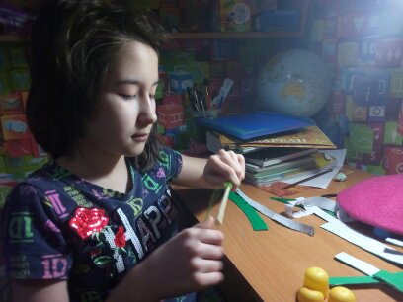
4 | Из капсул сформировать ботиночек и обклеить его фетром и украсить тесьмой. Соединить все детали. | Капсулы, фетр, тесьма, клей. 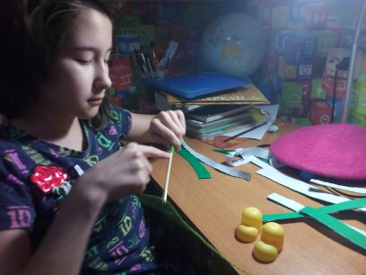
5 | Украсить ёлочку мишурой. Ёлочка готова.

Правила гигиены и безопасности труда
Правила техники безопасности при работе:
- осторожно пользоваться инструментами;
- не вкалывать во время работы иглу в одежду или не оставлять ее на рабочем месте;
- хранить ножницы в специальной укладке;
- передавать ножницы друг другу только кольцами вперед.
- брать то количество клея, которое требуется для выполнения работы на данном этапе.
- руки после работы хорошо вымыть с мылом.

Экологическое обоснование
Мы считаем, что работа с материалами, описанными в нашем проекте – совершенно экологически чистое производство. При работе материалы не выделяют никаких вредных веществ для организма человека и природы.
Экономический расчёт
Материалы | Стоимость за  единицу (руб.) | Количество | Общая сумма
1. Лист картона А4 | 5руб. | 1 | 5 руб.
2. Креповая бумага зелёного цвета | 50 руб. | 1 | 50 руб.
Стержни клея для пистолета | 20руб. | 1 | 20 руб.
Тесемочка | 5руб. | 1 | 5 руб.
Мишура | 10руб. | 1 | 10руб.
Елочная игрушка | 5 руб. | 1 | 5 руб.
Фетр | 20руб. | 1 | 20 руб.
Шерстяная нить. | 1руб. | 1 | 1 руб.
Итого |  |  | 116руб.

Контроль качества
Готовая работа отвечает следующим требованиям:
- красивая и соответствует назначению;
- возникшие дефекты устранены в процессе работы;
- изделие недорогое, но качественно изготовленное.
Самооценка
Наше изделие получилось красивым, оригинальным, украсит интерьер любого помещения на Новый Год. Думаем, все оценят наши труды и им понравиться наш новогодний сюрприз!
В ходе работы над проектом мы научились делать елку из креповой бумаги, узнали историю рождественской ёлки, а самое главное, при изготовлении поделки в доме воцарился дух предновогоднего настроения.
Реклама
Уникальные ёлочки из экологически чистых материалов, сделанные вручную украсят интерьер любого помещения!
Заключение
Вещь, сделанная своими руками, стоит дороже, чем в магазине, потому что в его изготовление я вложила частичку себя. Мы уверены, что наша работа будет поднимать нам и окружающим людям настроение своей яркой, сказочной расцветкой и украсит этот праздник.

Источники информации
1. Романина В. И. Аппликационные работы-М.Просвещение,1983.
2. Дубровская Н. В., «Аппликации», издательство «Сова», 2008 г.
3. Лебедева Л. И., «Умелые руки не знают скуки», издательство «Сталкер», 2002 г.
4. Проснякова Т. Н., «Уроки мастерства», «Учебная литература», 2009 г.
5. https://ru.wikipedia.org/wiki/

Приложение.
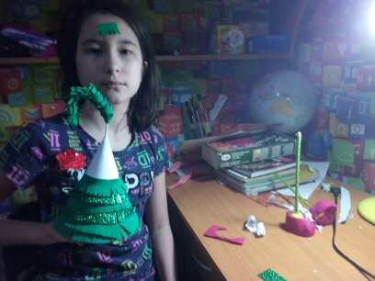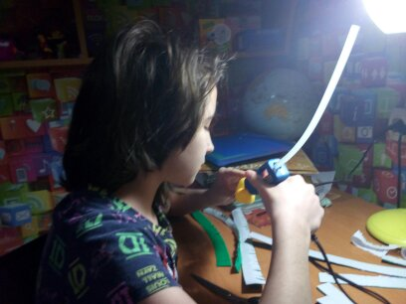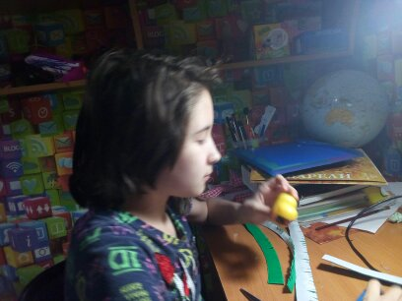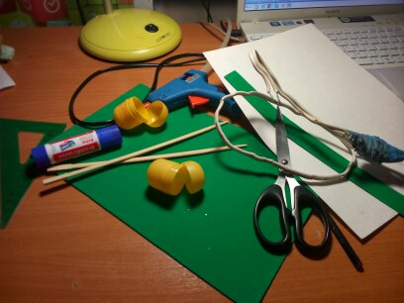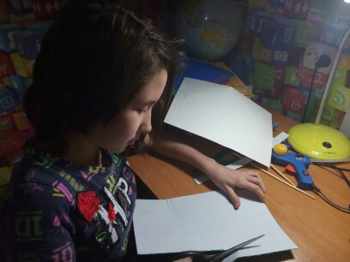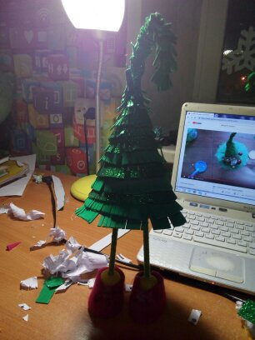

7

